**Project IT-lab tussentijdse demo (.net)**

**---------------------------------------------------**  
Toegepaste Informatica HoGent – 2e jaar

Groep 10 - klas 2A1

07-05-2020  
  
Gerealiseerd door Arend Derycke, Artuur Everaert, Jiri Vanhouwe en Robbe Ramon

# Indeling document

1. Homepagina p. 3  
2. Kalender p. 4  
3. Inloggen p. 5  
4. Sessie details en feedback versturen p. 6   
5. Admin panel p. 8

# 1. Homepagina

# 

Homepagina (1)

De ontvangst van iedere bezoeker gebeurt op de homepagina. Bovenaan vinden we een menubalk met de optie om de kalender te raadplegen of om in te loggen.

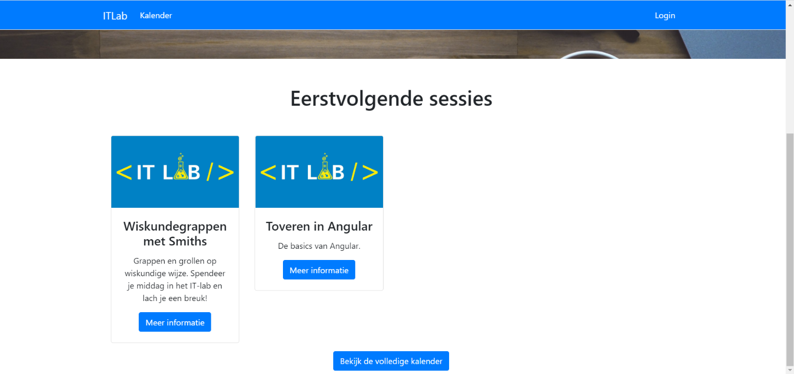

Homepagina (2)

Wanneer de gebruiker naar beneden scrolt, trakteren we hem of haar met een overzicht van de eerstkomende sessies. In dit voorbeeld zijn er twee sessies op komst, hier worden er maximaal vier naast elkaar getoond. Afhankelijk of de (hoofd)verantwoordelijke een afbeelding bij de sessie ingeladen heeft (via Java), zal die verschijnen op de plaats van het IT-lab logo.

# 2. Kalender

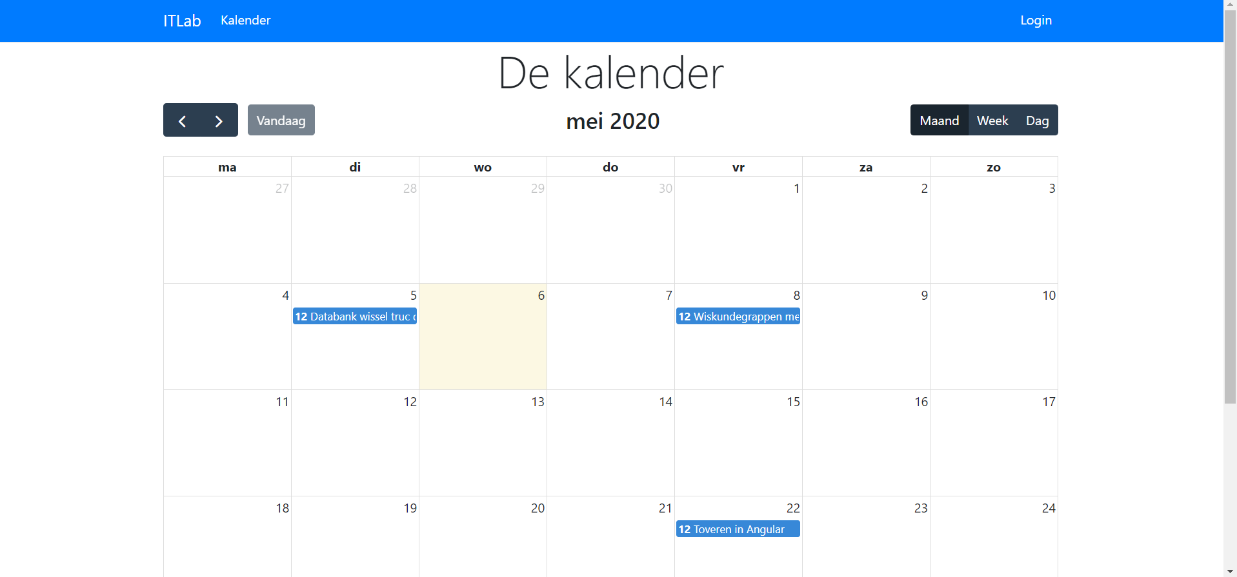

Kalender met maandweergave

Wanneer de gebruiker besluit om de kalender te openen, komen we terecht in het hart van de applicatie. Standaard zal de huidige maand en de huidige dag verschijnen. Links zien we navigatiepijlen om andere maanden weer te geven. Rechts is er de optie om de kalender per dag of per week te laten zien.  
  
In het blauw zien we de sessies die gepland staan voor deze periode. Ze zijn allen klikbaar waarna de details van de betreffende sessie weergegeven worden.

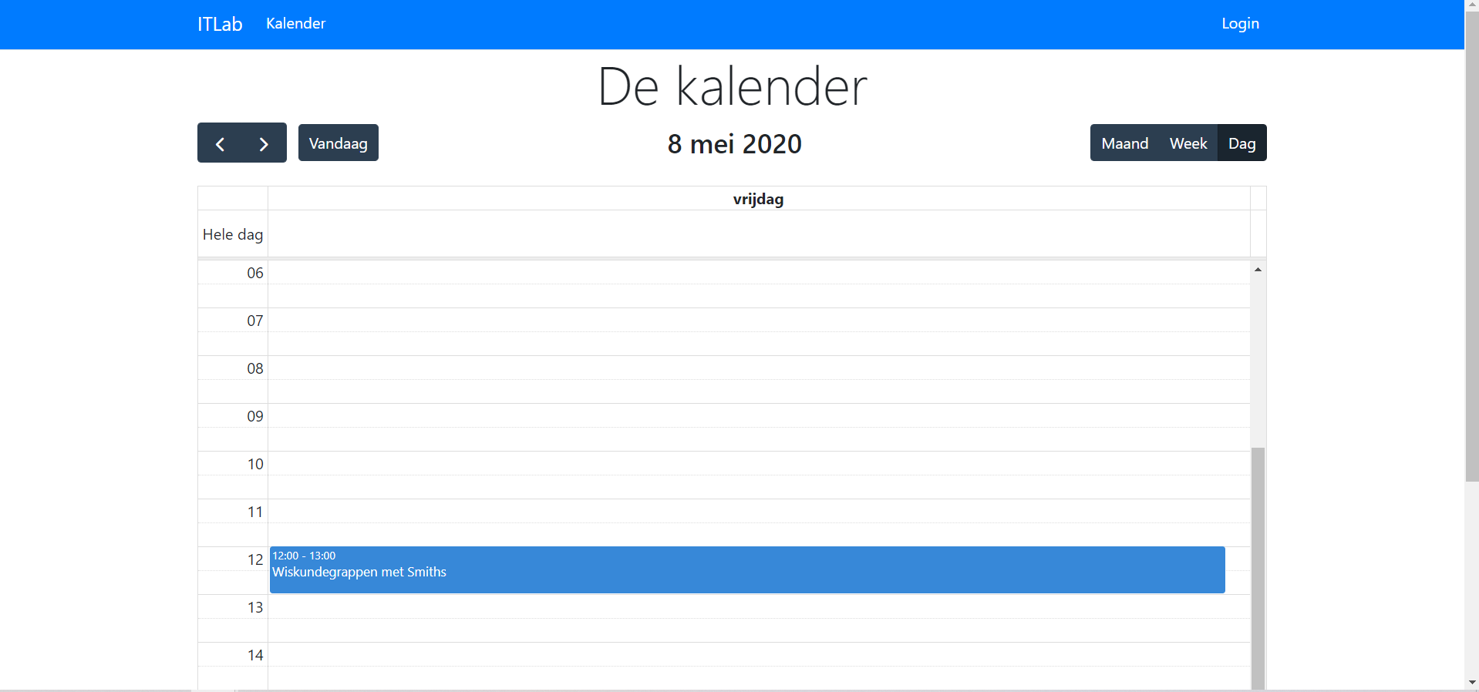

Kalender met dagweergave

De gebruiker kan naar eigen believen afwisselen tussen de verschillende weergaven. Hierboven staat een voorbeeld van de kalender per dag.

# 3. Inloggen

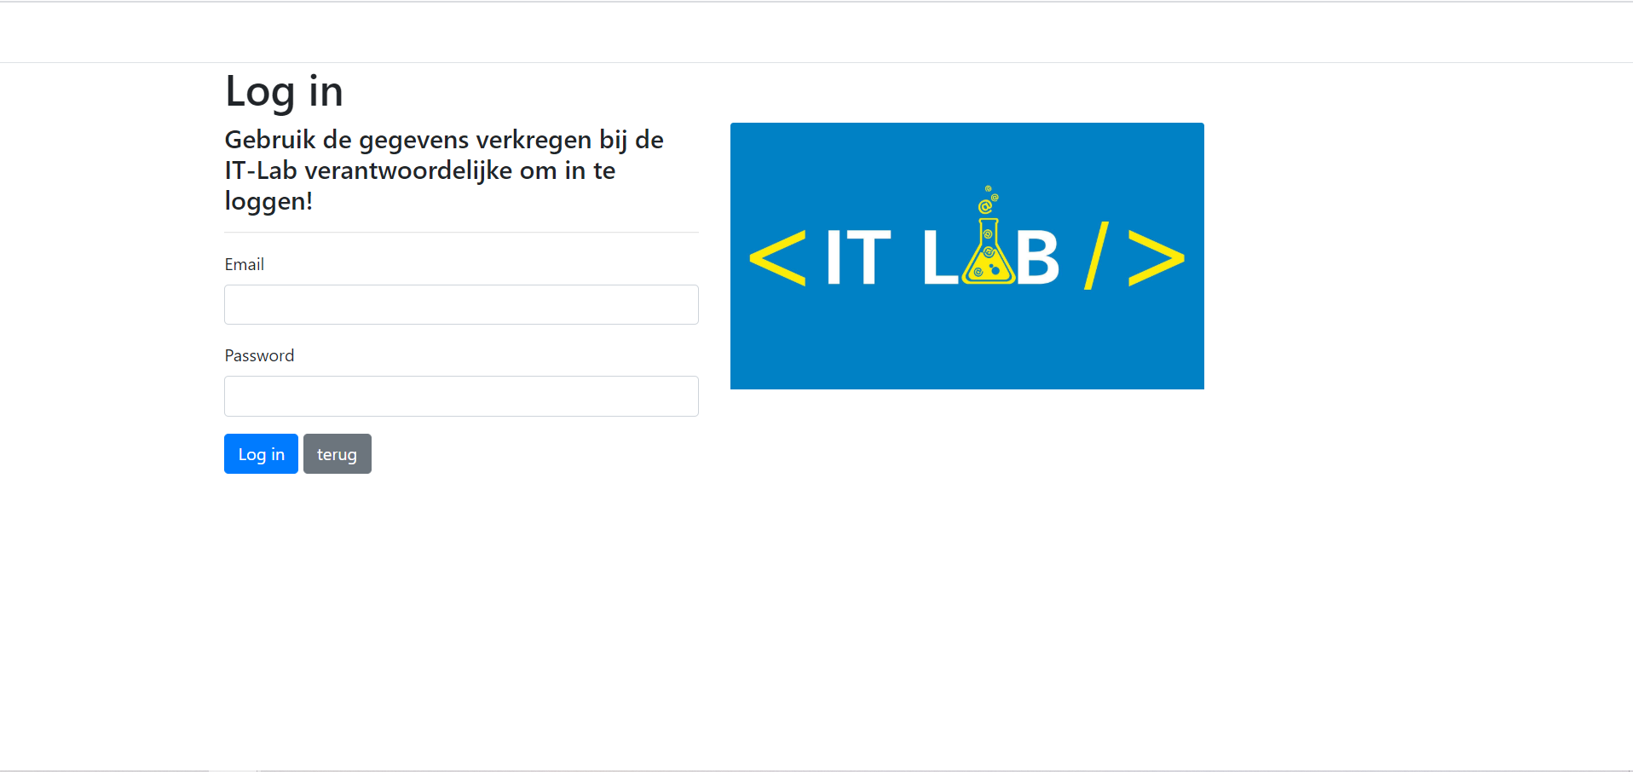

Inloggen

Het bekijken van de kalender en opvragen van informatie van de sessies, zijn openbaar. Er zijn echter functionaliteiten die niet toegankelijk zijn voor het grote publiek, namelijk: inschrijven voor een sessie, het registreren van aanwezigheden en het inzenden van feedback.   
  
Als (hoofd)verantwoordelijke beschik je over een admin panel (zie pagina 8), uiteraard is dit pas beschikbaar mits een correcte login en de juiste machtigingen.

# 4. Sessie details en feedback versturen

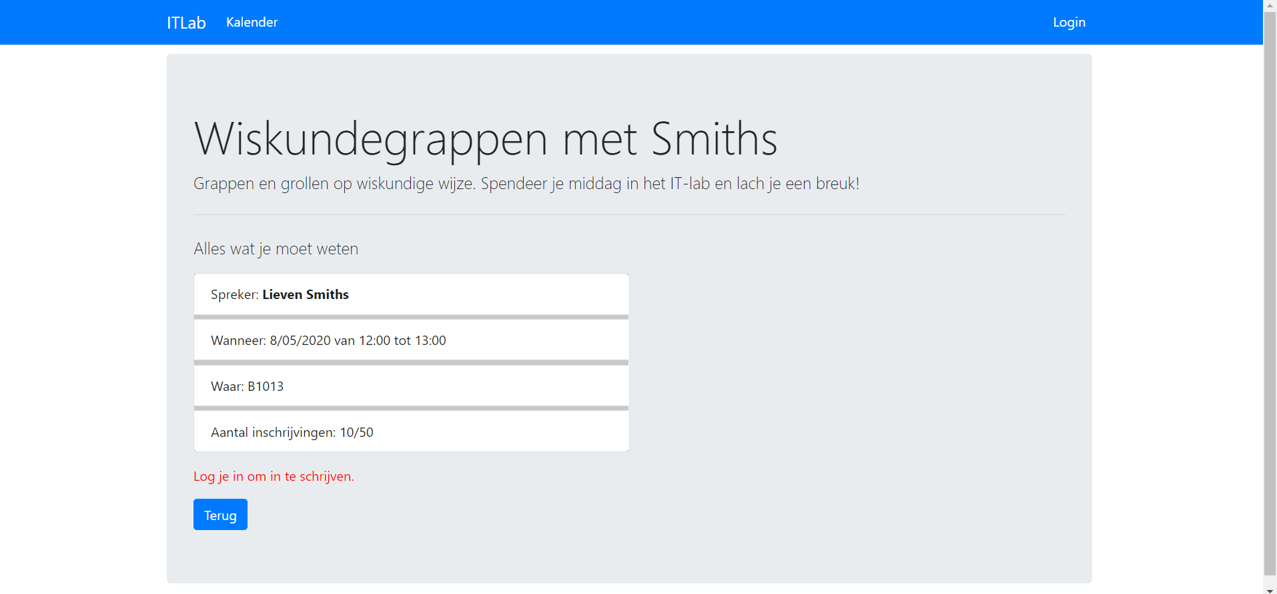

Details van een sessie (niet ingelogd)

Het zal meer dan eens gebeuren dat een gebruiker extra informatie over een bepaalde sessie wil te weten komen. Gelukkig is dit geen huzarenstuk. Je kan dit simpelweg bewerkstelligen door in de kalender op een sessie te klikken waarop de informatie in bovenstaande jas gegoten wordt. Merk op dat je als niet-ingelogde de details van een sessie kan raadplegen maar om je effectief in te schrijven, is inloggen een vereiste. Via de terugknop keer je weder naar de kalender.

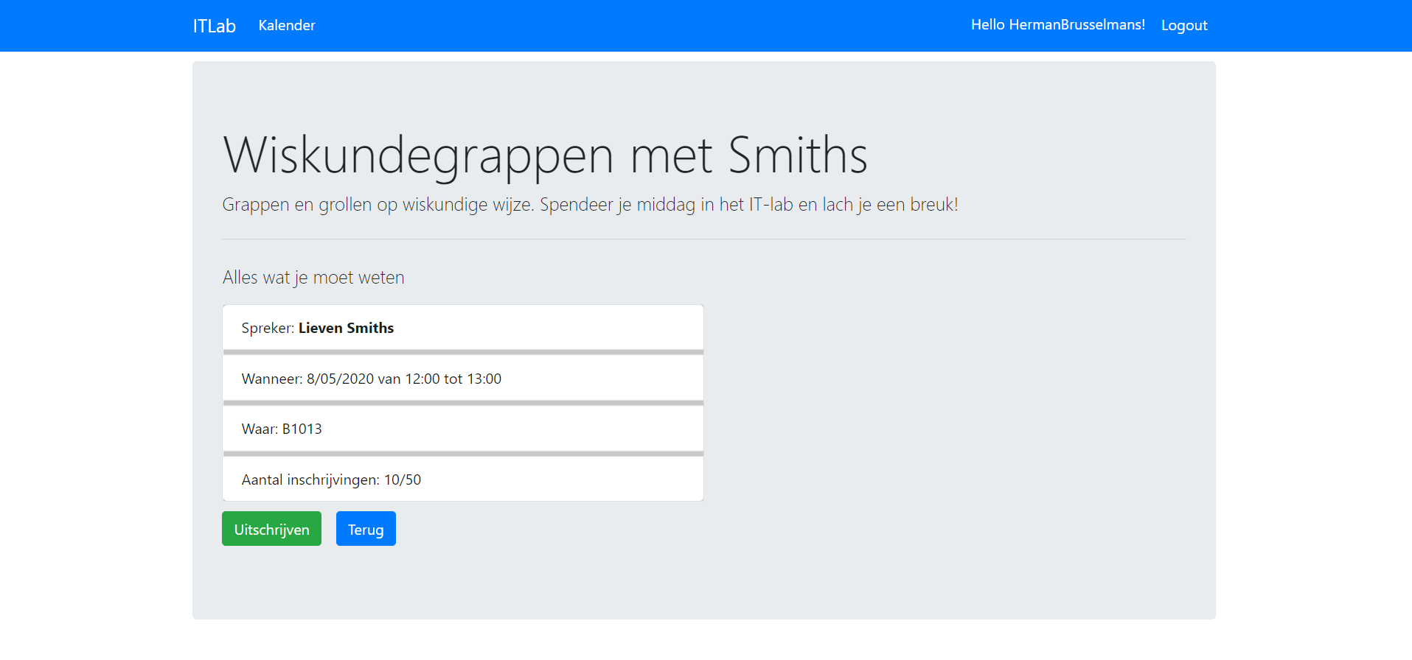

Details van een sessie (wel ingelogd)

In het bovenstaande voorbeeld is student Herman ingelogd. Dat kan je rechts bovenaan eenvoudig verifiëren. Zodra een gebruiker is ingelogd, verschijnt er een inschrijven/uitschrijven knop. In dit geval is Herman al ingeschreven maar heeft hij nog de optie om zich uit te schrijven.

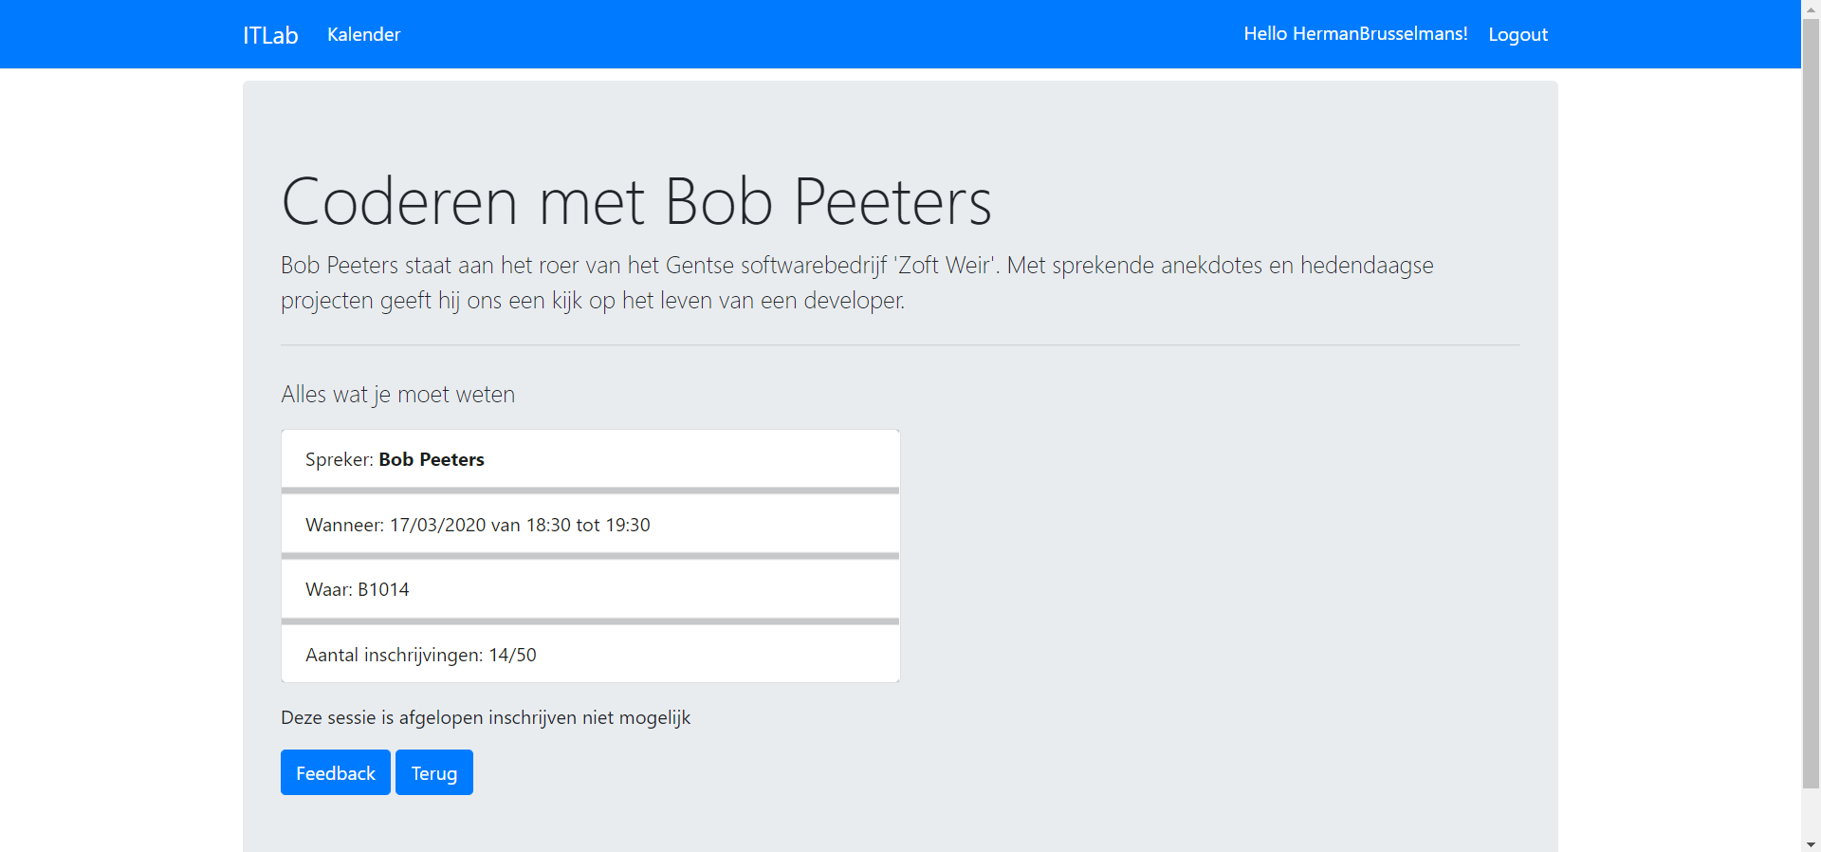

Details van een sessie (die afgelopen is)

Inschrijven is niet meer mogelijk als een sessie gestart of afgelopen is. Op dat moment komt er een andere functionaliteit om de hoek loeren, met name feedback geven. Als de ingelogde gebruiker aanwezig was voor de sessie, dan heeft deze persoon de mogelijkheid om feedback te geven. De knop in bovenstaande screenshot laat dit zien.

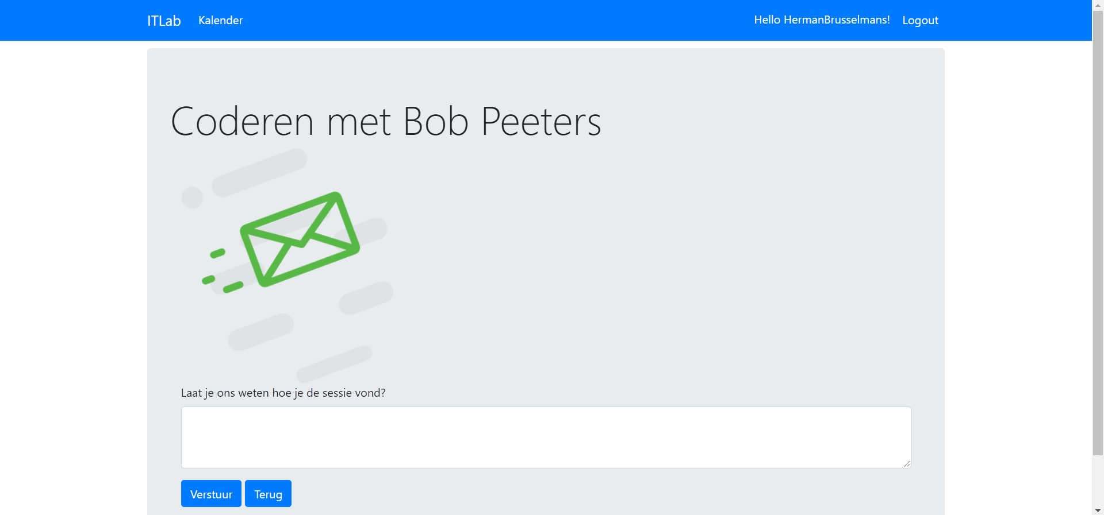

Feedback geven op een afgelopen sessie

Als Herman in de vorige screenshot zonder verpinken op ‘Feedback’ klikt, komen we in dit scherm terecht. Hier kan hij zijn mening verkondigen over de sessie met Bob Peeters.

# 5. Admin panel

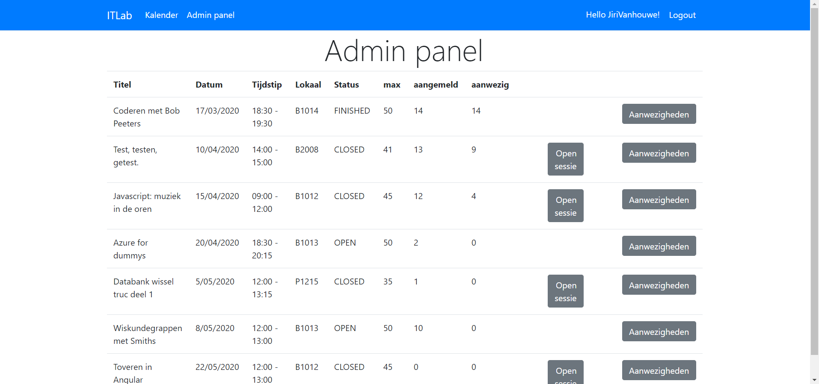

Admin panel (enkel te zien voor (hoofd)verantwoordelijke)

Als (hoofd)verantwoordelijke heb je een extra functionaliteit in de applicatie. Via het tabblad ‘Admin panel’ is er de mogelijkheid om een sessie open te zetten en om aanwezigheden op te nemen.

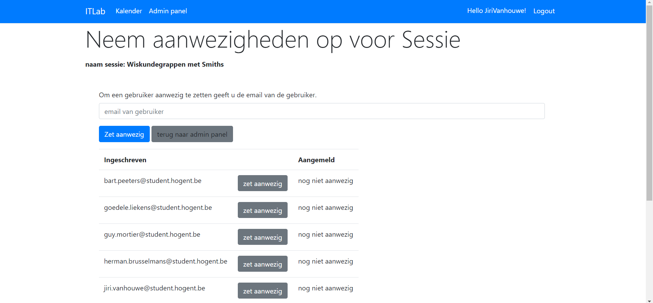

Aanwezigheden opnemen (1)

Bij aanvang van een sessie is het van belang dat de aanwezigheden geregistreerd worden. Via dit scherm wordt dit absoluut kinderspel. Links zien we de studenten die zich ingeschreven hebben. Wanneer een student toekomt, kan de verantwoordelijke deze persoon op aanwezig zetten door op de desbetreffende knop te klikken. De verantwoordelijke kan hiervoor ook de zoekbalk bovenaan gebruiken, de keuze is aan hem/haar.

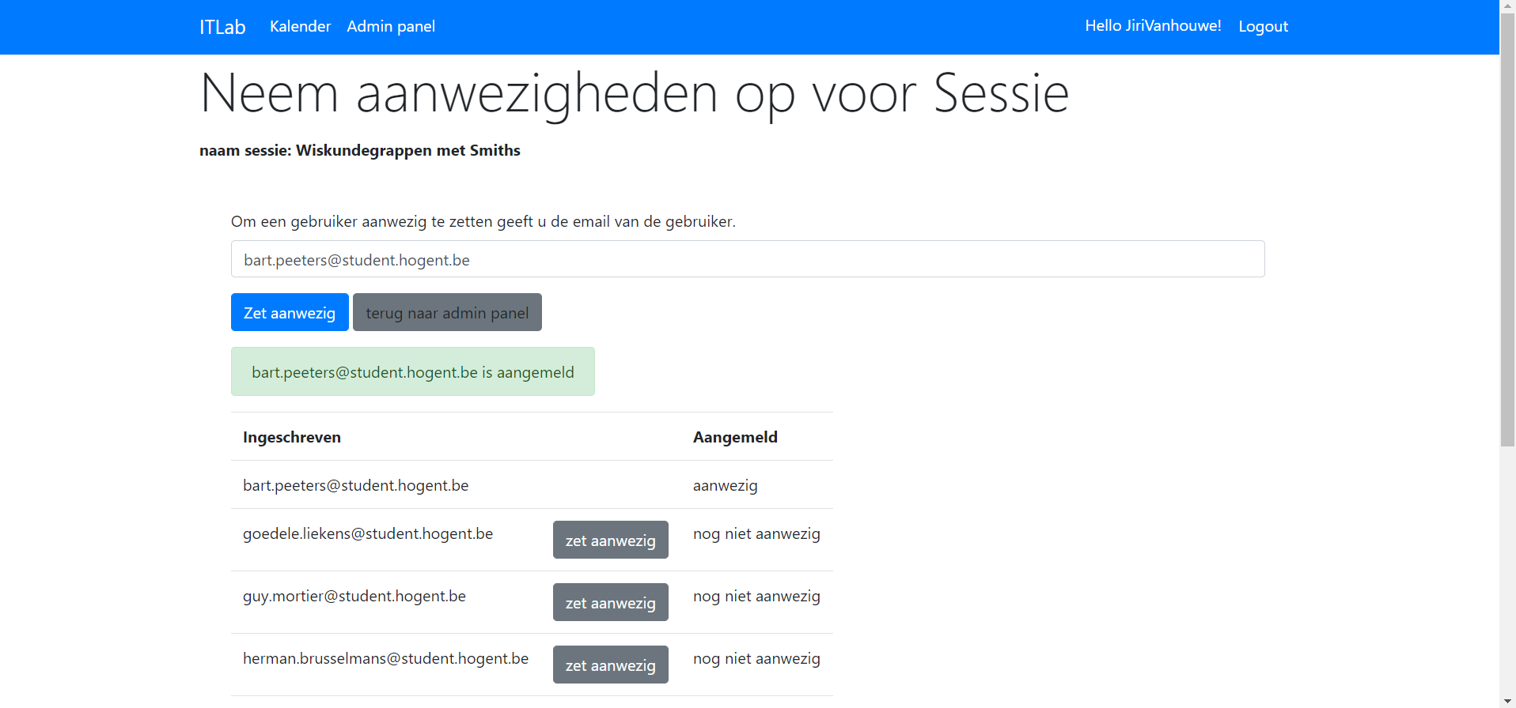

Aanwezigheden opnemen (2)

In deze screenshot werd Bart Peeters op aanwezig gezet. De groene zone geeft aan dat dit gelukt is.